ŠLAPANICE DNES - 2014

Zatím jsou průmyslové haly „pouze“ ve městě a na jeho okrajích.
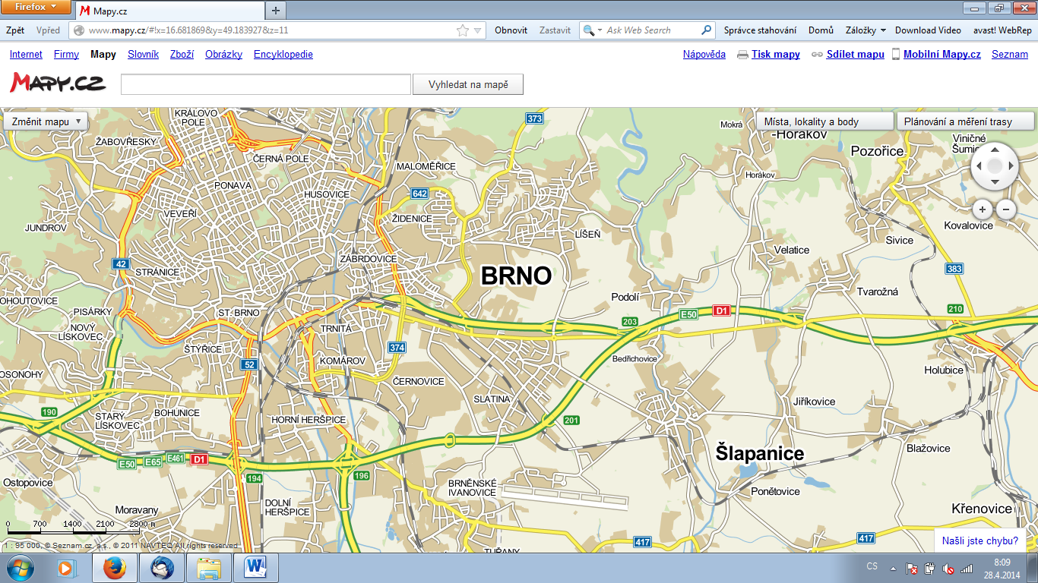

Počet obyvatel = 7 000

